**Dohoda o narovnání**

uzavřená níže uvedeného dne, měsíce a roku v souladu s ustanovením § 1746 odst. 2 zákona č. 89/2012 Sb., občanský zákoník, ve znění pozdějších předpisů (dále jen „**Občanský zákoník**“)

(dále jen „**Dohoda**“)

**Objednatel: Česká republika – Ministerstvo práce a sociálních věcí**

se sídlem: Na poříčním právu 1/376, 128 01 Praha 2

IČO: 00551023

zastoupená: Ing. Karlem Trpkošem, vrchním ředitelem sekce informačních technologií

bankovní spojení: Česká národní banka

č. účtu: 2229001/0710

ID datové schránky: sc9aavg

(dále jen „**Objednatel**“)

a

**Konsorcium Tekies a COPS**

**Poskytovatel:** **Tekies s.r.o.**

se sídlem: U Nikolajky 1097/3, 150 00 Praha 5 - Smíchov

IČO: 07241127

DIČ: CZ07241127

bankovní spojení: *neveřejný údaj*

zastoupen: Pavlem Wimmerem, jednatelem

zapsaný v obchodním rejstříku vedeném Městským soudem v Praze, oddíl C, vložka 297415

a

**Poskytovatel: COPS Solutions s.r.o.**

se sídlem: Thámova 16, 186 00 Praha 8

IČO: 62913883

DIČ: CZ62913883

bankovní spojení: *neveřejný údaj*

zastoupen: Ondřejem Dvořákem, Ph.D., jednatelem

zapsaný v obchodním rejstříku vedeném Městským soudem v Praze, oddíl C, vložka 35327

(dále jen „**Poskytovatel**“)

(Objednatel a Poskytovatel dále v této Dohodě také společně jako „**Strany**“a jednotlivě jako „**Strana**“)

**Článek I.**

**Úvodní ujednání**

1. Strany dne 13. 7. 2023 uzavřely Rámcovou dohodu o implementačních službách (dále jen „**Rámcová dohoda**“), která nabyla účinnosti dne 18. 7. 2023. Objednatel postupem dle čl. 4 Rámcové dohody zaslal Poskytovateli Výzvu k podání nabídek v rámci minitendru s názvem „(M-25) Realizace nástroje Jednotná fronta a Procesních systémů“ (dále jen „**Minitendr**"), přičemž jeho nabídka byla jedinou podanou nabídkou v Minitendru a Objednatel ji vyhodnotil jako ekonomicky výhodnou. Oznámení o výběru dodavatele bylo Poskytovateli doručeno dne 20. 12. 2024. Na základě výše uvedeného Strany uzavřely dne 11. 3. 2025 Dílčí smlouvu č. 25 na poskytování služeb (dále jen „**Dílčí smlouva č. 25**“), která nabyla účinnosti dne 12. 3. 2025.
2. Mezi Stranami je nesporné, že na základě požadavků Objednatele byly ze strany Poskytovatele poskytnuty v období od 1. 1. 2025 do 12. 3. 2025, tj. do okamžiku nabytí účinnosti Dílčí smlouvy č. 25 (dále jen „**rozhodné období**“), služby pro potřeby projektu „Framework řízení práce pobočkového pracovníka na ÚP a rezervační systém“, a to v souladu s požadavky Objednatele specifikovanými v Dílčí smlouvě č. 25 (dále jen „**Služby**“), avšak bez existence právního titulu pro jejich poskytnutí. Služby sjednané Dílčí smlouvou č. 25 a specifikované v příloze této Dohody byly v rozhodném období ze strany Poskytovatele poskytnuty, řádně předány a Objednatelem převzaty bez výhrad formou akceptačního protokolu, který tvoří přílohu této Dohody.
3. Mezi Stranami je nesporné, že Objednatel za Služby poskytnuté v rozhodném období nezaplatil Poskytovateli odměnu. Cena Služeb řádně poskytnutých Poskytovatelem v rozhodném období je součástí celkové ceny dle Dílčí smlouvy č. 25.
4. Předmětem této Dohody je narovnání práv a povinností mezi Objednatelem a Poskytovatelem, a to na základě potřeby Objednatele realizovat Služby definované Dílčí smlouvou č. 25 již před nabytím její účinnosti s ohledem na nutnost podpory a rozvoje aplikačního celku Jednotná fronta, který je základním nástrojem pro distribuci úkolů pracovníkům ÚP při zpracování žádostí o všechny typy dávek státní sociální podpory. Prodlení s uzavřením Dílčí smlouvy č. 25 nastalo na straně Objednatele, a to v důsledku interních technicko-administrativních procesů spojených s koncem roku a převody finančních prostředků v rámci jednotlivých rozpočtů. Poskytnutí Služeb až po uzavření Dílčí smlouvy č. 25, u kterého došlo z objektivních důvodů k prodlení, mohlo způsobit nedodání nebo omezenou schopnost oprav funkcionalit kritických pro zavedení nového agendového systému zaměstnanosti dle požadovaného harmonogramu. Termín nasazení tohoto systému byl dán nutností implementovat legislativní termíny dané zákonem 470/2024 Sb., kterým se mění zákon č. 435/2004 Sb., o zaměstnanosti, ve znění pozdějších předpisů, a některé další zákony, který nabyl účinnosti dne 1. 1. 2025, a dále odvozen na základě hodnocení provozního rizika původního agendového systému provozovaného na nepodporovaných technologiích.

**Článek II.**

**Cena za poskytnutí Služeb**

1. Strany se dohodly, že Objednatel zaplatí Poskytovateli za Služby poskytnuté v rozhodném období částku v celkové výši 2 553 038,- Kč bez DPH, tj. 3 089 175,98,- Kč včetně DPH.
2. Výše celkové ceny za Služby poskytnuté v rozhodném období byla stanovena v souladu s jednotkovými cenami za příslušné role členů realizačního týmu uvedené v Rámcové dohodě a Dílčí smlouvě č. 25, a to na základě ceny za jeden (1) člověkoden a počet člověkodní nutných k řádnému poskytnutí Služeb dle Dílčí smlouvy č. 25.
3. Plnění dle této Dohody bylo realizováno v rámci projektu s názvem „Implementace a technické zajištění zákona o podpoře bydlení“ (dále jen „**Projekt**“), který je realizován a financován v rámci Národního plánu obnovy (dále jen „**NPO**“), komponenty 2.10 „Dostupné bydlení – grantová část, je součástí investiční akce MPSV – MMR Evidenční systém na podporu bydlení, id. č. 013V110009229.
4. Platební podmínky vztahující se k platbě ceny za Služby poskytnuté Poskytovatelem v rozhodném období dle této Dohody, resp. Dílčí smlouvy č. 25, jakož i lhůta splatnosti, jsou uvedeny v čl. 6 Rámcové dohody.
5. Strany se dohodly, že faktura ve smyslu odst. 6.3 Rámcové dohody a rovněž akceptační protokol ve smyslu odst. 9.4 Rámcové dohody budou obsahovat následující údaje a informace:
6. Formulace: „Služby byly poskytnuty pro potřeby projektu „Framework řízení práce pobočkového pracovníka na ÚP a rezervační systém“, který je realizován a financován v rámci NPO, komponenty 2.10. s názvem Dostupné bydlení – grantová část“,
7. Další fakturační a platební podmínky vycházejí z ustanovení „Rámcové dohody“.
8. Poskytovatel prohlašuje, že zaplacením částky uvedené v odst. 1 tohoto článku Dohody ze strany Objednatele budou veškeré finanční nároky Poskytovatele ve vztahu k Službám poskytnutým Poskytovatelem v rozhodném období zcela uspokojeny.

**Článek III.**

**Práva a povinnosti k NPO**

* 1. Strany se dohodly, že Poskytovatel bude uchovávat veškerou dokumentaci související s poskytováním Služeb pro potřeby Projektu včetně účetních dokladů minimálně po dobu 10 let od ukončení realizace Projektu. Pokud je v českých právních předpisech stanovena lhůta delší, Poskytovatel se zavazuje ji použít.
  2. Strany se dohody, že Poskytovatel bude po dobu 10 let od ukončení Projektu poskytovat požadované informace a dokumentaci související s poskytováním Služeb pro potřeby Projektu zaměstnancům nebo zmocněncům pověřených orgánů (Vlastníka komponenty, Ministerstva průmyslu a obchodu, Ministerstva financí, Evropské komise, Evropského účetního dvora, Nejvyššího kontrolního úřadu, příslušného orgánu finanční správy a dalších oprávněných orgánů státní správy) a zavazuje se vytvořit výše uvedeným osobám podmínky k provedení kontroly vztahující se k poskytování dotčených Služeb pro potřeby Projektu a poskytnout jim při provádění kontroly veškerou nutnou součinnost.
  3. Poskytovatel prohlašuje, že při poskytování Služeb dodržoval zásadu významně nepoškozovat životní prostředí ve smyslu čl. 17 nařízení Evropského parlamentu a Rady (EU) 2020/852 ze dne 18. června 2020 o zřízení rámce pro usnadnění udržitelných investic a o změně nařízení (EU) 2019/20884, nařízení o taxonomii. Toto prohlášení se vztahuje i na jeho poddodavatele.

**Článek IV.**

**Závěrečná ujednání**

1. Tato Dohoda nabývá platnosti dnem jejího podpisu oběma Stranami a účinnosti dnem jejího uveřejnění v registru smluv Objednatelem v souladu se zákonem č. 340/2015 Sb., o zvláštních podmínkách účinnosti některých smluv, uveřejňování těchto smluv a o registru smluv (zákon o registru smluv).
2. Stane-li se některé z ujednání této Dohody neplatné nebo neúčinné, nebude to mít vliv na platnost a účinnost ujednání ostatních a na platnost a účinnost této Dohody jakožto celku. Neplatné nebo neúčinné ujednání bude nahrazeno po vzájemné dohodě Stran takovým ujednáním, které bude odpovídat svým účinkem co nejblíže původnímu záměru a účelu neplatného či neúčinného ujednání v ekonomickém i právním smyslu.
3. Tato Dohoda může být měněna pouze na základě dohody Stran, a to ve formě písemně vyhotoveného a vzestupně číslovaného dodatku podepsaného Stranami.
4. Strany se dohodly na tom, že Poskytovatel není oprávněn činit jednostranná započtení svých pohledávek vzniklých na základě této Dohody vůči jakýmkoli pohledávkám Objednatele.
5. Případné spory vyplývající z této Dohody se Strany zavazují nejprve řešit dohodou. Pokud se Strany nedohodnou, bude spor řešen před věcně a místně příslušným obecným soudem České republiky. Rozhodčí řízení je vyloučeno.
6. Tato Dohoda je uzavřena elektronicky, tj. prostřednictvím uznávaného elektronického podpisu ve smyslu zákona č. 297/2016 Sb., o službách vytvářejících důvěru pro elektronické transakce, ve znění pozdějších předpisů, opatřeného časovým razítkem.
7. Nedílnou součástí této Dohody je příloha s názvem „Akceptační protokol“.

|  |  |
| --- | --- |
| Objednatel  V Praze dne elektronického podpisu | **Poskytovatel**  V Praze dne elektronického podpisu |
| ____________________________________  Česká republika – Ministerstvo práce a sociálních věcí | ____________________________________  **Tekies s.r.o.** |
|  |  |
|  | **Poskytovatel**  V Praze dne elektronického podpisu |
|  | ____________________________________  **COPS Solutions s.r.o.** |

**Příloha**

**Akceptační protokol**

|  |  |  |  |  |
| --- | --- | --- | --- | --- |
| ***Rámcová Smlouva*** | **Rámcová dohoda o implementačních službách** | **Ze dne:**  **18. 7.2023** | **ID smlouvy: SML/2023/00345** | |
| ***Dílčí Smlouva*** | **DÍLČÍ SMLOUVA Č. 25 O POSKYTOVÁNÍ SLUŽEB** | **Ze dne: 12.3.2025** | **ID smlouvy: SML/2025/00203** | |
| ***Odkaz na***  ***dílčí smlouvu*** | <https://smlouvy.gov.cz/smlouva/32464900?backlink=kruy0> | | |

|  |  |
| --- | --- |
| ***Objednatel:*** | **Česká republika – Ministerstvo práce a sociálních věcí** |
| ***Adresa sídla:*** | Na Poříčním právu 1/376 |
| ***IČ:*** | 00 55 10 23 |
| ***DIČ:*** | Ministerstvo práce a sociálních věcí není plátcem daně z přidané hodnoty |

|  |  |
| --- | --- |
| ***Zhotovitelé:*** | **Konsorcium Tekies s.r.o. a COPS Financial Systems s.r.o.** |
| ***Adresa sídel:*** | **U Nikolajky 1097/3, Smíchov, 150 00 Praha a Krakovská 1392/7, 110 00 Praha 1 – Nové Město** |
| ***IČa:*** | **07241127 a 62913883** |
| ***DIČa:*** | **CZ07241127 a CZ62913883** |

|  |  |
| --- | --- |
| ***Realizace plnění*** | **1.1. 2025 - 31.1.2025** |
| ***Datum vyplnění:*** | **14.3.2025** |
| ***Vypnil:*** | ***neveřejný údaj*** |

1. **Předmět dodávky**

Plnění služeb dle uzavřené Rámcové smlouvy, dílčí smlouvy a dohody o narovnání k Dílčí smlouvě č. 25 o poskytování služeb (Poskytovatel se Dílčí smlouvou zavazuje poskytnout plnění spočívající v zajištění kapacit IT odborníků pro realizaci implementačních služeb spočívajících ve vývoji procesních systémů pro Úřady práce a jednotného rozhraní pro přidělování úkolů tzv. Jednotná Fronta) bylo poskytnuto v rámci projektu s názvem

„Framework práce pro pobočkové pracovníky Úřadu práce a rezervační systém (Lístečkomat)“.

Předmětem fakturace dle odsouhlaseného výkazu plnění je v období od 1.1.2025 do 31.1.2025 celková částka **1 604 224,05 Kč s DPH (1 325 805,00 Kč bez DPH).**

1. **Akceptační protokol**
   1. **Federalizovaná Jednotná Fronta**

- Probíhala práce na funkcionalitách dle úkolů vedených v [backlogu MPSV Azure DevOps](https://dev.azure.com/mpsvcrtest/Jednotn%C3%A1%20Fronta/_backlogs/backlog/Jednotn%C3%A1%20Fronta%20Team/Epics) podle sprintů

naplánovaných ve spolupráci s produktovými vlastníky JeF Implementace funkcionalit:

* [JEF-CR-036 Nová role PODPORA - fáze 2](https://dev.azure.com/mpsvcrtest/Jednotn%C3%A1%20Fronta/_workitems/edit/5798)
* [JEF-CR-028 Integrace na měním zaměstnání](https://dev.azure.com/mpsvcrtest/Jednotn%C3%A1%20Fronta/_workitems/edit/3326)
  + Konfigurace front parametrů na produkci
* [Maintenance & Support 2025/1](https://dev.azure.com/mpsvcrtest/Jednotn%C3%A1%20Fronta/_workitems/edit/6356)
  + Zavedení nových front pro lístečkomat
  + Bugfixing na testovacím a produkčním prostředí
  + Zavedení PKCE pro ADFS
  + Migrace automatických scénářů
* PoC Dokumentace uživatelské příručky
* [JEF-CR-008 Nepřítomnost na pracovišti a profil](https://dev.azure.com/mpsvcrtest/Jednotn%C3%A1%20Fronta/_workitems/edit/4675)

Analýza funkcionalit:

* [JEF-CR-008 Nepřítomnost na pracovišti a profil](https://dev.azure.com/mpsvcrtest/Jednotn%C3%A1%20Fronta/_workitems/edit/4675)
* [JEF-CR-037 Migrace JEF do Azure HCI](https://dev.azure.com/mpsvcrtest/Jednotn%C3%A1%20Fronta/_workitems/edit/7852)
* PoC Dokumentace uživatelské příručky 14.1.2025 proběhl release na produkční prostředí
* JEF-CR-011 Power User
* Fronty Lístečkomat

21.1.2025 proběhl release na produkční prostředí

* JEF-CR-036 Nová role PODPORA - fáze 2
* Aktualizace parametrů front

28.1.2025 proběhl release na testovací prostředí

* JEF-CR-008 Nepřítomnost na pracovišti a profil – profil uživatele

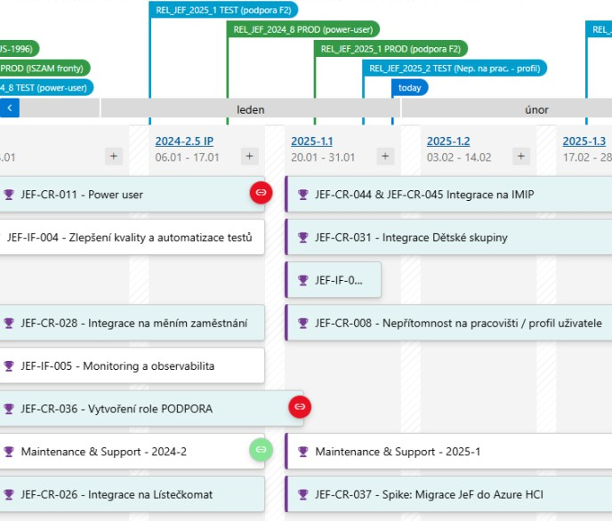

*Delivery plán (*[*odkaz)*](https://dev.azure.com/mpsvcrtest/Jednotn%C3%A1%20Fronta/_deliveryplans/plan/8fccb05f-3831-4248-83b5-0e87f3e47560)

# Fakturované role a položky

Na základě přiloženého výkazu práce byly vykázány činnosti a poskytnutá plnění dle odst. 2 dílčí smlouvy č. SML/2025/00203.

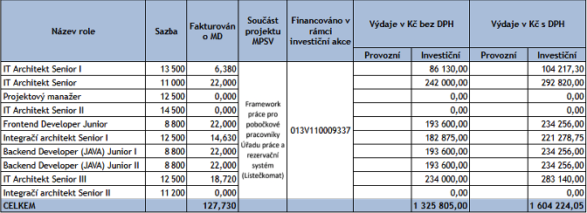

# Přílohy

Výkazy za období leden 2025

# Vyjádření a potvrzení akceptace

Potvrzení zástupce objednatele o akceptaci dodávky:

|  |  |  |  |  |
| --- | --- | --- | --- | --- |
| ***Akceptováno*** | ***Datum*** | ***Jméno*** | ***Funkce*** | ***Podpis*** |
| **Akceptována pracnost bez výhrad za role Developer, Architekt** | Dle el. podpisu | *neveřejný údaj* | *neveřejný údaj* |  |
| **Akceptována pracnost bez výhrad za role Projektový manažer** | Dle el. podpisu | *neveřejný údaj* | *neveřejný údaj* |  |

# Schvalovací doložka

Na základě podpisu tohoto protokolu je zhotovitel oprávněn fakturovat 100% příslušné ceny v souladu s příslušnými ustanoveními smlouvy.

|  |  |  |  |
| --- | --- | --- | --- |
| ***Za MPSV:*** |  |  |  |
| ***Datum*** | ***Jméno*** | ***Funkce*** | ***Podpis*** |
| Dle el. podpisu | *neveřejný údaj* | *neveřejný údaj* |  |

|  |  |  |  |
| --- | --- | --- | --- |
| ***Za zhotovitele/dodavatele:*** | | | |
| ***Datum*** | ***Jméno*** | ***Funkce*** | ***Podpis*** |
| Dle el. podpisu | *neveřejný údaj* | Tekies, s.r.o. |  |

|  |  |  |  |  |
| --- | --- | --- | --- | --- |
| ***Rámcová Smlouva*** | **Rámcová dohoda o implementačních službách** | **Ze dne:**  **18. 7.2023** | **ID smlouvy: SML/2023/00345** | |
| ***Dílčí Smlouva*** | **DÍLČÍ SMLOUVA Č. 25 O POSKYTOVÁNÍ SLUŽEB** | **Ze dne: 12.3.2025** | **ID smlouvy: SML/2025/00203** | |
| ***Odkaz na***  ***dílčí smlouvu*** | <https://smlouvy.gov.cz/smlouva/32464900?backlink=kruy0> | | |

|  |  |
| --- | --- |
| ***Objednatel:*** | **Česká republika – Ministerstvo práce a sociálních věcí** |
| ***Adresa sídla:*** | Na Poříčním právu 1/376 |
| ***IČ:*** | 00 55 10 23 |
| ***DIČ:*** | Ministerstvo práce a sociálních věcí není plátcem daně z přidané hodnoty |

|  |  |
| --- | --- |
| ***Zhotovitelé:*** | **Konsorcium Tekies s.r.o. a COPS Financial Systems s.r.o.** |
| ***Adresa sídel:*** | **U Nikolajky 1097/3, Smíchov, 150 00 Praha a Krakovská 1392/7, 110 00 Praha 1 – Nové Město** |
| ***IČa:*** | **07241127 a 62913883** |
| ***DIČa:*** | **CZ07241127 a CZ62913883** |

|  |  |
| --- | --- |
| ***Realizace plnění*** | **1.2. 2025 - 28.2.2025** |
| ***Datum vyplnění:*** | **14.3.2025** |
| ***Vypnil:*** | ***neveřejný údaj*** |

1. **Předmět dodávky**

Plnění služeb dle uzavřené Rámcové smlouvy, dílčí smlouvy a dohody o narovnání k Dílčí smlouvě č. 25 o poskytování služeb (Poskytovatel se Dílčí smlouvou zavazuje poskytnout plnění spočívající v zajištění kapacit IT odborníků pro realizaci implementačních služeb spočívajících ve vývoji procesních systémů pro Úřady práce a jednotného rozhraní pro přidělování úkolů tzv. Jednotná Fronta) bylo poskytnuto v rámci projektu s názvem „Framework práce pro pobočkové pracovníky Úřadu práce a rezervační systém (Lístečkomat)“.

Předmětem fakturace dle odsouhlaseného výkazu plnění je v období od 1.2.2025 do 28.2.2025 celková částka **1 484 951,93 Kč s DPH (1 227 233,00 Kč bez DPH).**

1. **Akceptační protokol**
   1. **Federalizovaná Jednotná Fronta**

- Probíhala práce na funkcionalitách dle úkolů vedených v [backlogu MPSV Azure DevOps](https://dev.azure.com/mpsvcrtest/Jednotn%C3%A1%20Fronta/_backlogs/backlog/Jednotn%C3%A1%20Fronta%20Team/Epics) podle sprintů naplánovaných ve spolupráci s produktovými vlastníky JeF Implementace funkcionalit:

* [Maintenance & Support 2025/1](https://dev.azure.com/mpsvcrtest/Jednotn%C3%A1%20Fronta/_workitems/edit/6356)
  + Aktualizace certifikátu na PROD prostředí
  + Úprava API pro BIC
  + Nastavení parametrů PKCE podle security
  + Konfigurace refresh tokenu na TEST prostředí
  + Oprava chyb podle JIRA ticketů
  + Migrace FE knihoven na nové verze MPSV
  + Migrace MOCK projektu do MPSV Framework
  + Podpora dynamického přiřazování rolí uživatelům
* [JEF-CR-008 Nepřítomnost na pracovišti a profil](https://dev.azure.com/mpsvcrtest/Jednotn%C3%A1%20Fronta/_workitems/edit/4675)
* [JEF-CR-037 Migrace JEF do Azure HCI](https://dev.azure.com/mpsvcrtest/Jednotn%C3%A1%20Fronta/_workitems/edit/7852)
  + Vytočení prostředků pro provoz produkčního HCI a zpřístupnění do subskripce
  + Aktualizace diagramu architektury
  + Refactoring dockerizace Analýza funkcionalit:
* [JEF-CR-008 Nepřítomnost na pracovišti a profil](https://dev.azure.com/mpsvcrtest/Jednotn%C3%A1%20Fronta/_workitems/edit/4675)
* [JEF-CR-037 Migrace JEF do Azure HCI](https://dev.azure.com/mpsvcrtest/Jednotn%C3%A1%20Fronta/_workitems/edit/7852)
* [JEF-CR-031 Integrace Dětské skupiny](https://dev.azure.com/mpsvcrtest/Jednotn%C3%A1%20Fronta/_workitems/edit/4686)
* [Úprava Dokumentace integrace](https://mpsv.atlassian.net/wiki/spaces/ITBA/pages/94240894/Dokumentace%2Bpro%2Bintegraci%2Bna%2BFJeF) – RASCI, popis transformace stavů
* Analýza nových požadavků pro Jednotnou frontu 13.2.2025 proběhl release na testovací prostředí
* JEF-CR-008 Nepřítomnost na pracovišti a profil – 1. část
* Úprava API pro BIC

20.2.2025 proběhl release na produkční prostředí

* Úprava API pro BIC
* Bugfixing

27.2.2025 proběhl release na produkční prostředí

* Úprava parametrů definic front (SPP, HuD, NPO Digi, ISZam)

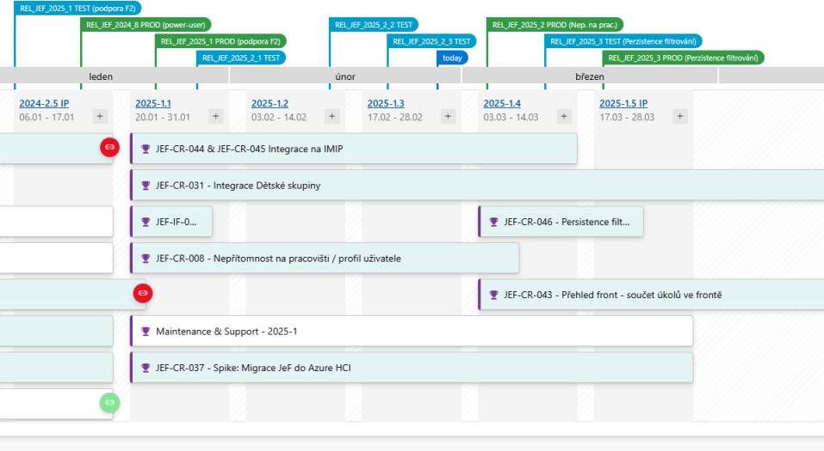

*Delivery plán* [*(odkaz*](https://dev.azure.com/mpsvcrtest/Jednotn%C3%A1%20Fronta/_deliveryplans/plan/8fccb05f-3831-4248-83b5-0e87f3e47560)*)*

# Fakturované role a položky

Na základě přiloženého výkazu práce byly vykázány činnosti a poskytnutá plnění dle odst. 2 dílčí smlouvy č. SML/2025/00203.

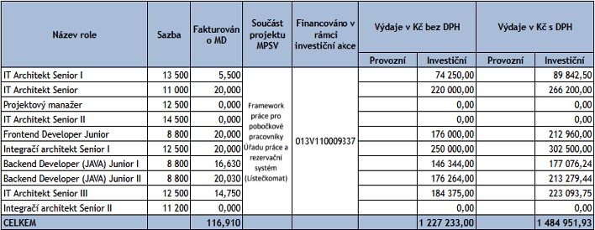

# Přílohy

Výkazy za období únor 2025

# Vyjádření a potvrzení akceptace

Potvrzení zástupce objednatele o akceptaci dodávky:

|  |  |  |  |  |
| --- | --- | --- | --- | --- |
| ***Akceptováno*** | ***Datum*** | ***Jméno*** | ***Funkce*** | ***Podpis*** |
| **Akceptována pracnost bez výhrad za role Developer, Architekt** | Dle el. podpisu | *neveřejný údaj* | *neveřejný údaj* |  |
| **Akceptována pracnost bez výhrad za role Projektový manažer** | Dle el. podpisu | *neveřejný údaj* | *neveřejný údaj* |  |

# Schvalovací doložka

Na základě podpisu tohoto protokolu je zhotovitel oprávněn fakturovat 100% příslušné ceny v souladu s příslušnými ustanoveními smlouvy.

|  |  |  |  |
| --- | --- | --- | --- |
| ***Za MPSV:*** |  |  |  |
| ***Datum*** | ***Jméno*** | ***Funkce*** | ***Podpis*** |
| Dle el. podpisu | *neveřejný údaj* | *neveřejný údaj* |  |

|  |  |  |  |
| --- | --- | --- | --- |
| ***Za zhotovitele/dodavatele:*** | | | |
| ***Datum*** | ***Jméno*** | ***Funkce*** | ***Podpis*** |
| Dle el. podpisu | *neveřejný údaj* | Tekies, s.r.o. |  |